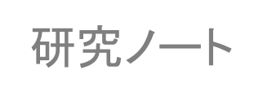」

2024.10.18

**心理的ストレスにより肌のバリア機能が低下することを実証**

**国際的な化粧品技術の研究発表会IFSCCにて発表**

株式会社コーセー（本社：東京都中央区、代表取締役社長：小林 一俊）は、心理的ストレスを感じている人はそうでない人と比べて、表皮中のアドレナリンの量が多く、肌のバリア機能が低いことを実証しました。肌のバリア機能の低下は、水分蒸散や外部からの異物侵入を引き起こし、乾燥や炎症などの肌あれにつながる恐れがあります。本研究成果の一部は、国際的な化粧品技術の研究発表会である第34回　国際化粧品技術者会連盟（IFSCC）学術大会（2024年10月14日～17日、ブラジル・イグアス）にて発表し、ポスター発表部門におけるトップ10に選出されました。

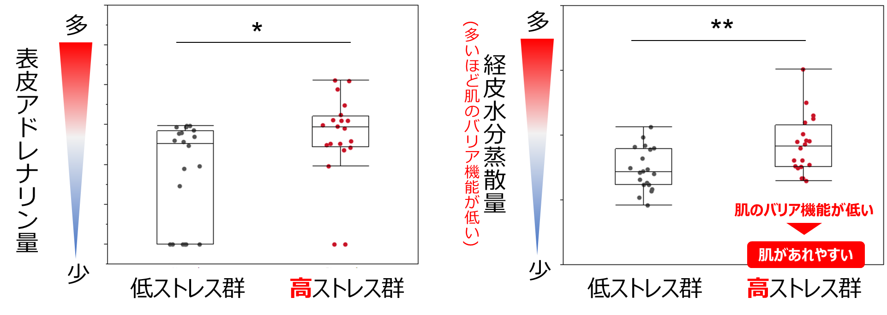

**図1　心理的ストレスと表皮アドレナリン量および肌バリア機能の関係**

**発表の概要**

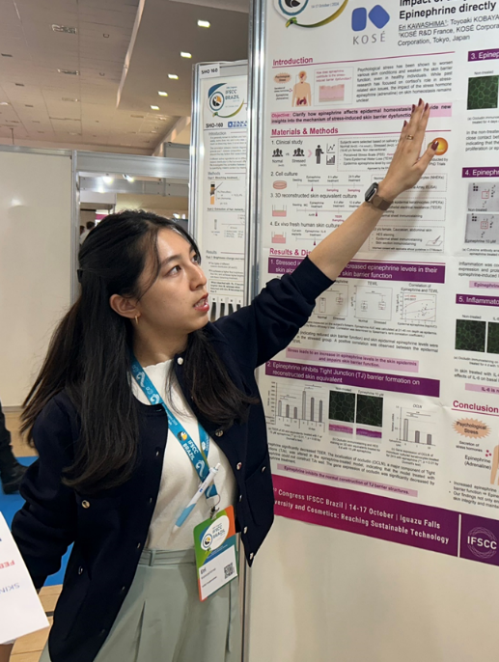タイトル：

日々のストレスが肌に与える影響; エピネフリンは皮膚のバリア機能を低下させる

Impact of daily stress on skin: Epinephrine directly affects the skin barrier function

発表者：

コーセー研究所　皮膚・薬剤研究室　リヨン分室　川島えり

概要：

私たちが日々経験する心理的ストレスは、さまざまな皮膚症状を悪化させることや、健康なヒトでも肌のバリア機能を低下させる可能性があることが知られています。これまで当社では、ストレスにより分泌されるホルモンであるアドレナリン（エピネフリン）と肌の関係に着目し、細胞や3次元表皮モデルを用いた検討をおこなってきました。その結果、アドレナリンがタイトジャンクションという肌内部のバリア構造の形成を阻害し、肌のバリア機能を低下させることを見出しました※1。一方、実際にストレスを感じている人やヒト皮膚における検証は十分になされていませんでした。そこで、ヒトの皮膚にてアドレナリンがタイトジャンクションへ与える影響を検証したところ、表皮中のアドレナリンが増えることで実際の皮膚でもタイトジャンクションによるバリア機能が損なわれていることが確認できました（図2）。

※1　[ストレスホルモンであるアドレナリンが 表皮タイトジャンクションバリアを低下させることを発見](https://corp.kose.co.jp/ja/news/7849/)

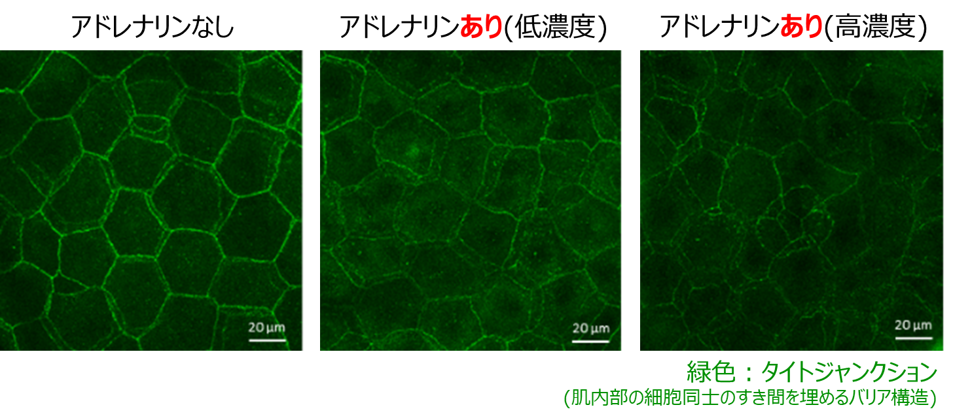

**図2　ヒト皮膚における表皮アドレナリン量とタイトジャンクションバリアの関係**

さらに、実際に人の皮膚におけるアドレナリン量とバリア機能の関係を明らかにするため、心理的ストレスのレベルが異なる人たちの表皮中のアドレナリン量と肌のバリア機能の指標となる経皮水分蒸散量を調べました。その結果、ストレスのレベルが高い人たちは低い人たちと比べて、表皮中のアドレナリン量が有意に多く、肌のバリア機能が低下していることが実証されました（図1）。このことから、ストレスホルモンであるアドレナリンは皮膚にまで到達し、表皮のバリア機能低下を引き起こすことが示唆されました。

**今後の展望**

心理的なストレスが肌あれを引き起こすことは広く認知されていたものの、その具体的なメカニズムや実際の人における研究知見は限られていました。今回の研究により、現代社会において生活から切り離すことのできないストレスが肌のバリア機能を低下させるメカニズムを明らかにしました。今後はこの研究成果を商品応用していくとともに、肌の健康を叶えるウェルビーイングの実現に向けてさらなる研究を進めてまいります。